淡江時報 第 1033 期
有愛無礙 榮譽學程生身障初體驗
學校要聞
【記者林佳慧淡水校園報導】榮譽學程之「團隊領導與服務課程」於上月20日起舉辦「友善校園－講座與實作」，約170位同學參與。授課老師黃文智表示，本校作為大專校院身心障礙生考場，提供友善環境予各身心障礙類別學生，以此發想，本次突破過往以視障生為主的課程規劃，加入身心障礙類別主題。藉此盼榮譽學程生未來步入職場，能發揮服務精神、專業能力、創新思維，協助身障者開發輔具，打造友善的工作環境。

課程由視障資源中心協助規劃，盲資中心輔導員張閎霖說明，藉活動介紹身心障礙的類別與特質，並從實作中建立良好友善的校園環境。上月20、23日的講座課程，由盲資中心執行秘書洪錫銘及輔導員林明慧，進行身心障礙議題宣導。

上月27、30日的無障礙實習與體驗，則安排「視障職場悠遊」，視障職場達人介紹製作咖啡與輕食；「地板滾球體驗」，榮譽學程生與腦性麻痺學生體驗地板滾球；「漫遊布萊爾世界」，學習製作點字詞句並共同解題，以了解視障生感官限制及溝通方式。體驗地板滾球的企管一王重翰表示，擲球過程感到吃力，手腳須要夠靈活、協調才能精準擲中目標球，能從中體會到腦麻生在訓練過程中的辛苦。
2018/05/17

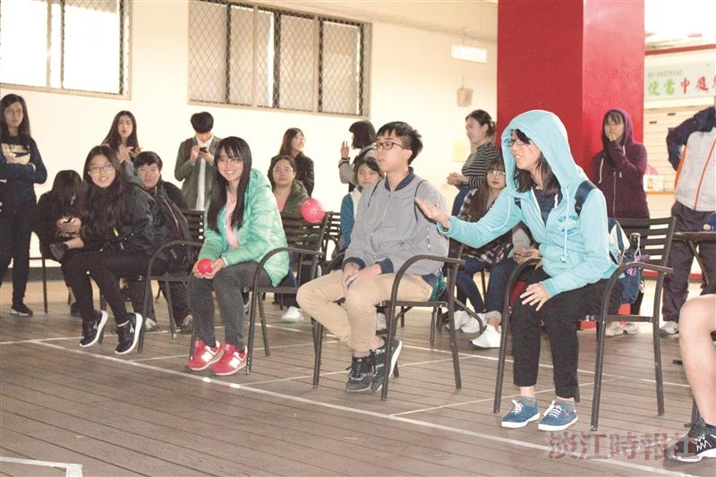
上月 27 日榮譽學程「團隊領導與服務課程」中，學生體驗腦性麻痺生地板滾球。（攝影／閩家瑋）

